BAB I
PENDAHULUAN
- Latar Belakang Masalah
Seiring perkembangan gaya hidup di kota besar, minum kopi bukan lagi sekedar untuk menghilangkan rasa kantuk, tetapi sudah menjadi bagian dari gaya hidup. Terutama di kota seperti Jakarta yang tingkat kegiatan warganya sangat padat dan sibuk membuat kedai kopi menjadi tempat pilihan untuk melepas penat setelah rutinitas seharian. Kedai kopi adalah salah satu tempat yang sering dikunjungi, hal ini terjadi karena di kedai kopi saat ini sudah sangat mudah dijangkau dan strategis. Kedai kopi juga dianggap sebagai tempat yang dapat membuat orang tenang untuk mencari ide-ide baru, sebagai tempat pertemuan dan melepas penat. Minum kopi saat ini sudah jadi kebutuhan oleh sebagian orang. Ditambah lagi, dengan bertambahnya jumlah penduduk menyebabkan peningkatan jumlah konsumsi minuman kopi.
Merespon peluang bisnis yang timbul karena adanya pergeseran gaya hidup masyarakat ini, membuat para pelaku bisnis melirik usaha kedai kopi. Selain gaya hidup konsumen yang sudah dengan sendirinya meningkatkan konsumsi kopi, harga produk yang ditawarkan oleh kedai kopi juga menjadi penentu jumlah konsumsi kopi di Indonesia. Persepsi harga yang ditawarkan oleh pelaku bisnis kedai kopi membuat konsumen tertarik untuk membeli kopi sehingga juga meningkatkan pertumbuhan konsumsi kopi di Indonesia.

Hal ini dapat dilihat dari Grafik 1.1 berikut :
Grafik 1.1
Konsumsi Kopi Indonesia 2000 - 2016
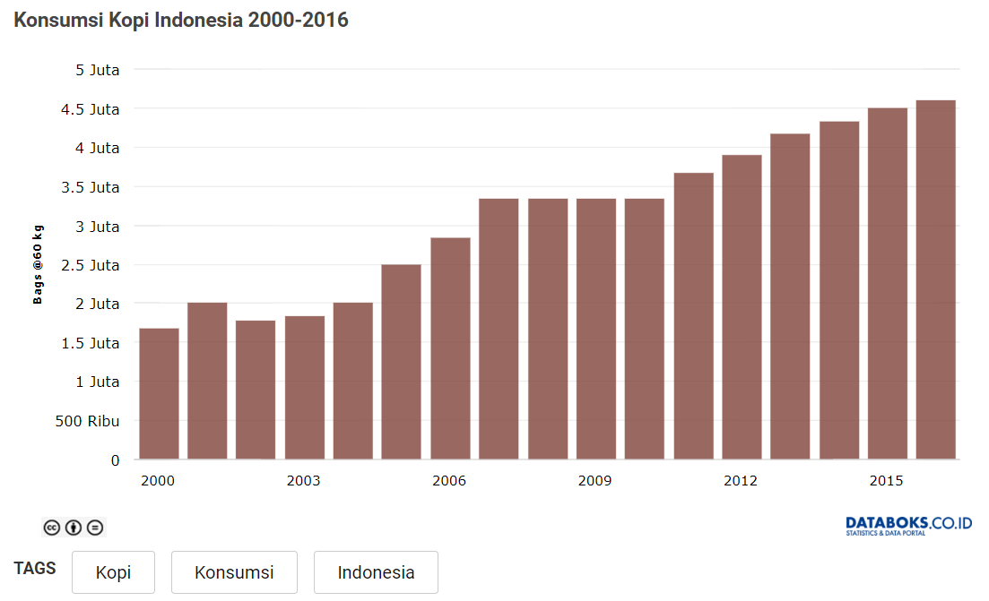
Sumber : databoks.katadata.co.id/

Berdasarkan Grafik 1.1 dapat dijelaskan bahwa data International Coffee Organization (ICO) menunjukkan bahwa konsumsi kopi di Indonesia pada periode 2000-2016 mengalami tren kenaikan. Pada 2000, konsumsi kopi di Indonesia mencapai 1,68 juta bags dan terus bertumbuh hingga tahun 2016 sudah mencapai 4,6 juta bags atau setara dengan kenaikan 174% lebih.
Selain tingkat konsumsi kopi yang tinggi, faktanya Indonesia merupakan salah satu negara penghasil kopi terbesar di dunia. Menurut finansialku.com dari artikelnya yang berjudul “Produksi kopi dan prospeknya di tahun 2019” menunjukkan bahwa Indonesia menempati posisi ke-empat sebagai penghasil kopi terbesar di dunia. Hal ini dapat dilihat dari Grafik 1.2 berikut :

Grafik 1.2
Produsen Kopi di Dunia 2017-2018
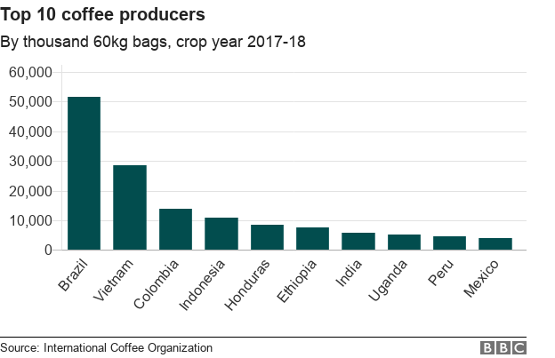
Sumber : https://www.bbc.com/

Tingginya tingkat konsumsi kopi di Indonesia menjadikan hal ini sebagai suatu peluang bisnis bagi para pebisnis. Pada wartakota.tribunnews.com yang salah satu artikelnya memuat tentang pertumbuhan jumlah kedai kopi menunjukkan bahwa setidaknya sudah ada lebih dari 1.500 kedai kopi di Jakarta dan sekitarnya. Hal lain yang membuat persaingan semkain ketat adalah perkiraan pertumbuhan jumlah kedai kopi tiap tahunnya adalah sebesar 10%.
Pola konsumsi dan peluang bisnis yang ada ini kemudian dimanfaatkan oleh salah satu perusahaan start up asal Indonesia ini. Fore Coffee membuka gerai pertamanya pada tahun 2018. Melihat peluang dan pertumbuhan industri kedai kopi kedepannya membuat Fore Coffee melakukan ekspansi dalam skala besar. Hal ini dibuktikan dengan jumlah kedai Fore Coffee yang ada saat ini sudah mencapai 17 kedai terhitung April 2019.
Menurut Paendong dan Tielung (2016) gaya hidup adalah pola hidup seseorang di dunia yang diekspresikan dalam aktivitas, minat, dan opininya. Gaya hidup menggambarkan keseluruhan diri seseorang dalam berinteraksi dengan lingkungannya. Hal ini dapat dilihat dari adanya perubahaan zaman yang membuat meminum kopi menjadi gaya hidup.
Selain gaya hidup konsumen yang menjadi faktor eksternal dari kacamata perusahaan, cara perusahaan menetapkan persepsi harga yang merupakan factor internal juga menjadi kunci penting dimana konsumen akan menetapkan pilihan pembeliannya. Gaya hidup yang meningkat saja memang sudah menumbuhkan minat pembelian yang tinggi dari konsumen, tapi jika tidak diikuti oleh harga yang sesuai akan membuat konsumen beralih ke pesaing lain.
Menurut Schiffman dan Wisenblit (2015) persepsi harga adalah pandangan konsumen terhadap nilai yang mereka terima dari pembelian. Sebagai contoh, persepsi harga yang rendah pada restoran fast food dan persepsi harga tinggi pada restoran mewah. Konsumen yang beranggapan bahwa suatu harga dikatakan sesuai atau tidak sangatlah dipengaruhi oleh intensi pembelian dan kepuasan setelah pembelian.
Fore Coffee merupakan salah satu perusahaan yang sangat gencar melakukan upaya promosi untuk tetap dipilih oleh konsumen. Hal ini dibuktikan melalui konsistensinya dalam upaya promosi yang diberikan sampai saat ini. Setidaknya dapat dipastikan bahwa setiap harinya ada promo menarik yang diberikan Fore Coffee untuk konsumennya. Mulai dari potongan harga sampai dengan free drinks jika kita melakukan registrasi pada aplikasinya. Upaya promosi dari Fore Coffee seperti penggunaan aplikasi juga menjadi daya tarik tersendiri dengan promo menarik di dalam.
Saat ini Fore Coffee hanya ada di Jakarta, tapi dengan pertumbuhan perusahaan yang sangat pesat membuat Fore Coffee memiliki 17 gerai dalam kurun waktu kurang dari 1 tahun sejak gerai pertama didirikan. Start Up bermodel kedai kopi ini yang didukung dengan pertumbuhan konsumsi kopi masyarakat yang semakin meningkat dapat membuat Fore Coffee terus bertumbuh.
Fore Coffee merupakan abreviasi dari kata forest, yang berarti hutan. Nama ini diadaptasi dengan harapan agar kedai ini dapat berkembang tinggi menjulang, cepat, kuat dan sekaligus memberikan kehidupan bagi lingkungan sekitarnya, seperti halnya sifat hutan. Kehidupan dalam hal ini bukan hanya berbicara tentang menciptakan lapangan kerja, tapi juga menyajikan kopi-kopi spesialti terbaik yang sudah selayaknya dinikmati oleh masyarakat Indonesia sebagai salah satu negara penghasil kopi terbesar di dunia. Sehingga, pada akhirnya, keseluruhan rangkaian proses ini dapat ikut membantu kesejahteraan para petani kopi di Indonesia pula sebagai hulu perjalanannya.
Kedai Fore Coffee hadir dengan gagasan inovatif yang menggabungkan konsep antara futuristik, ramah lingkungan, dan juga keunggulan kualitas. Semua gerai dan cabang Fore Coffee menggunakan mesin-mesin berteknologi tinggi, mulai dari mesin espresso (memakai standar mesin Kees van der Westen yang terkenal canggih baik dari segi fitur maupun kualitasnya), mesin grinder Mazzer, hingga alat-alat lain yang digunakan di sepanjang proses pembuatan kopinya. Dengan dukungan mesin-mesin canggih ini, tujuannya tentu saja untuk memberikan kopi-kopi terbaik yang disajikan dengan sepenuh hati bagi seluruh pelanggannya.
Konsep futuristik dan kualitas tinggi ini sangat sejalan dengan perubahan pola konsumsi kopi masyarakat yang lebih modern. Selain itu, Fore Coffee sebagai coffee shop juga telah memiliki aplikasi mobile sendiri yang bernama sama, Fore Coffee. Aplikasi mobile yang bisa diunduh di sistem operasi iOS App Store dan Google Playstore ini disebut-sebut sebagai sebuah inovasi di kelasnya, karena mendobrak pembatas antara pelanggan dan kedai kopi. Jika selama ini penikmat kopi umumnya merasa harus ngopi di kafe, atau di coffee shop, kini mereka bisa melakukannya dimana saja dan kapan saja hanya dengan sebuah aplikasi Fore Coffee. Aplikasi ini sangat berperan penting dalam menyampaikan pilihan produk, harga, iklan dan promosi yang diberikan Fore Coffee.
Konsep menarik yang ditawarkan Fore Coffee inilah yang membuat Fore Coffee menjadi objek penelitian yang sangat menarik. Pertumbuhan kedai yang pesat ini menjadi daya tarik tersendiri karena memanfaatkan pola konsumsi kopi masyarakat dan persepsi harga dapat menarik perhatian konsumen.

- Identifikasi Masalah
Berdasarkan latar belakang masalah di atas, maka dapat diperoleh identifikasi masalah yang akan diteliti sesuai dengan Batasan kemampuan peneliti, adalah sebagai berikut :
  - Apakah gaya hidup berpengaruh terhadap keputusan pembelian konsumen Fore Coffee ?
  - Apakah persepsi harga berpengaruh terhadap keputusan pembelian konsumen Fore Coffee ?
  - Bagaimana respon konsumen terhadap Fore Coffee ?
  - Bagaimana tingkat keputusan pembelian yang diberikan konsumen yang diberikan ke Fore Coffee ?

- Batasan Masalah
Berdasarkan identifikasi masalah di atas, maka penulis membatasi masalah-masalah yang diteliti antara lain sebagai berikut :
  - Bagaimana pengaruh gaya hidup konsumen Fore Coffee terhadap keputusan pembelian produk Fore Coffee ?
  - Bagaimana pengaruh persepsi harga yang dilakukan Fore Coffee terhadap keputusan pembelian produk Fore Coffee ?

- Batasan Penelitian
Dalam melakukan penelitian ini, maka penulis akan membatasi penelitian ini pada:
  - Objek yang akan diteliti adalah gaya hidup dan keputusan pembelian konsumen Fore Coffee.
  - Periode penelitian ini adalah tahun April – Juli 2019
  - Objek penelitian adalah gaya hidup, persepsi harga, dan keputusan pembelian konsumen Fore Coffee.
  - Subyek penelitian adalah konsumen yang pernah membeli dan mengkonsumsi produk Fore Coffee.
  - Tehnik pengumpulan data melalui kuisioner.

- Rumusan Masalah
Berdasarkan batasan masalah yang telah ditetapkan di atas, maka perumusan masalah yang diambil adalah sebagai berikut : “Apakah terdapat pengaruh gaya hidup dan persepsi harga terhadap keputusan pembelian Fore Coffee”.

- Tujuan Penelitian
Penulis merumuskan tujuan yang dicapai melaluin penelitian ini, yaitu untuk:
- Mendiskripsikan dan menganalisis pengaruh Gaya Hidup terhadap hasil keputusan pembelian konsumen di Fore Coffee.
- Mendiskripsikan dan menganalisis pengaruh persepsi harga terhadap hasil keputusan pembelian konsumen di Fore Coffee.

- Manfaat Penelitian
Hasil dari penelitian ini diharapkan dapat memberikan manfaat bagi pihak-pihak yang berkepentingan atas penelitian ini, antara lain :
- Aspek Praktis
- Manfaat bagi perusahaan
Hasil penelitian ini diharapkan dapat digunakan sebagai salah satu dasar pertimbangan mengenai Gaya Hidup dan persepsi harga untuk meningkatkan keputusan pembelian konsumen di Fore Coffee.

- Manfaat bagi konsumen
Sebagai referensi dan informasi untuk konsumen dalam menentukan pilihannya untuk menikmati produk di Fore Coffee.
- Aspek Teoritis
- Manfaat bagi pembaca
Sebagai referensi dan pengetahuan bagi pembaca tentang Gaya Hidup dan persepsi harga yang dilakukan Fore Coffee.
- Manfaat bagi peneliti selanjutnya
Hasil penelitian ini dapat menjadi acuan atau referensi untuk peneliti selanjutnya dengan penelitian sejenis.

